石神井西小学校第１学年
学年だよりＮＯ．１８
平成２６年 １月 ８日（水）

明けまして、おめでとうございます。お正月はゆっくり過ごすことができたでしょうか。本日、子供たちは元気いっぱい登校してきました。３月末までは短い期間ですが、生活や学習のまとめをしっかりと行い、２年生へ向けて一日一日を有意義なものにしたいと思います。今年もご家庭の温かい励ましや、ご協力をよろしくお願いいたします。
１月の学習予定
国語かきぞめ、てんとうむし、ものの名まえ
おみせやさんごっこをしよう、
カタカナのかたち、たぬきの糸車
算数２０よりおおきいかず
生活昔あそびマスター いっしょがいいね
ふゆとともだち
音楽ようすをおんがくで
けんばんハーモニカのれんしゅう
図工ねんど おさんぽトコトコ
クレヨンであそぼう えのぐとなかよし
体育とびばこ運動 なわとび
ボールけりあそび
道徳思いやり 生命尊重
日 | 曜 | 時 | 朝 | 主な行事など
８ | 水 | ４ | B | 特別全校朝会 給食始め  給食当番Ｄ
９ | 木 | 5 | シ | 身体測定
10 | 金 | 5
11 | 土 | 3
12 | 日
13 | 月 |  |  | 成人の日
14 | 火 | 5 | 全朝 | 午後月曜時間割 給食当番A
15 | 水 | 4 | B | １組は５時間授業
16 | 木 | 5 | 集会
17 | 金 | 5 |  | 昔遊びの会
18 | 土
19 | 日
20 | 月 | 5 | 全朝 | 避難訓練 給食当番B
21 | 火 | 5
22 | 水 | 5 | B
23 | 木 | 5 | 集会 | ユニセフ集会
24 | 金 | 5
25 | 土
26 | 日
27 | 月 | 5 | 全朝 | 給食当番C
28 | 火 | 5 |  | ユニセフ募金①
29 | 水 | 5 | B | ユニセフ募金②
30 | 木 | 5 | 音朝
31 | 金 | 5

校内書き初め展

☆１月初旬の持ち物☆
体が小さい子供たちにとっては大変ですが、普段の学習用具に合わせて、下記の通り、学習用具をご準備ください。

９日（木）・・・道具箱、体育着、
なわとび
10日（金）・・・けんばんハーモニカ、
音楽袋、ねんど
11日（土）・・・図書の本

連合書き初め展

なわとび週間

お知らせとお願い
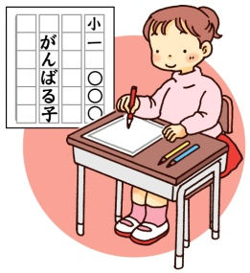
◆校内書き初め展について
1４日(火)から2４日(金)まで、校内書き初め展があります。
子どもたちが一生懸命書いた書き初めの作品を廊下に展示します。
ぜひ、ご覧ください。

◆ユニセフ募金について
本校では、世界の子どもたちの様子を知り、自分たちでできることを考え行動しようとする気持ちを育てるために、毎年ユニセフ募金の活動をしています。２８日（火）・２９日（水）に募金活動を行います。お子さんから募金したいという話がありましたら、お金を持たせてください。よろしくお願いいたします。登校後、教室の前で募金しますので、すぐに出しやすいところに入れるよう声かけをしていただけると、助かります。また、今年度は、ペットボトルキャップの収集活動も行います。期間は27日（月）～31日（金）の1週間です。キャップを捨てずに集めておいていただけるとありがたいです。よろしくお願いいたします。
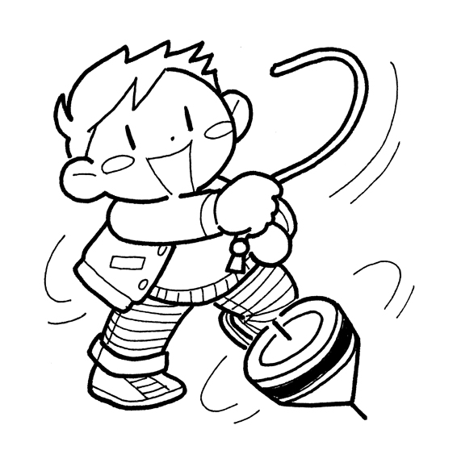
◆生活科「昔遊び」について
1月１７日（金）に地域の方に昔遊びを教えてもらいます。その後、給食を
一緒に食べるなど、地域の方との交流も行います。2月の学校公開では、
上手になった昔遊びを、参観の方に教える予定です。どうぞ、お楽しみに。

◆なわとび週間について
２７日（月）から２月８日（土）まで、なわとび週間です。体育の時間にも行います。繰り返し練習することが大切ですので、土日も持ち帰って練習するようにさせますが、月曜日に忘れず学校に持ってくるようお願いします。また、自分で縄を結べるよう練習させていただけると助かります。記名も忘れずにお願いします。

◆図工の持ち物について
P２５「おさんぽトコトコ」の材料…単１の乾電池や紙筒（ガムテープ、ラップなどの硬い芯）、筒型の容器等転がる物を1～2個をご用意ください。直径2ミリメートルくらいの竹串や竹ひごなどがありましたら、それも持たせていただけるとありがたいです。持ってくる日は連絡帳にてお知らせします。

